Backend

Modelo de Datos

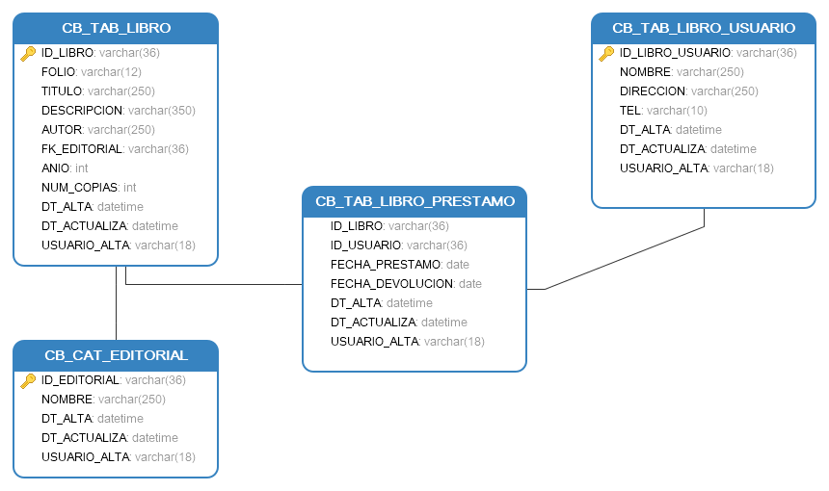

Endpoints REST Bibliotecas Libros

|  |  |  |  |
| --- | --- | --- | --- |
| **ID** |  | | |
| **Componente** | CB-Libro | **Método** | POST |
| **URI** | /control-biblioteca/libro/create | | |
| **Descripción** | Agregar un libro al sistema de control | | |
| **Entrada** | | **Salida** | |
| **Headers:**  -Authorization: **Bearer(JWT)**  **Path Variables:**  **Query Params:**  **Body:**  {  “titulo”: “string”,  “descripcion”: “string”,  “autor”: “string”,  “editorial”: “string”,  “anio”: “int”,  “numCopias”: “int”  }  **Nota:**   * Se genera el uid para agregar el libro * Generar Folio del libro ejemplo LB-0000001 | | **Estatus: 200**  << Blank >> | |

|  |  |  |  |
| --- | --- | --- | --- |
| **ID** |  | | |
| **Componente** | CB-Libro | **Método** | GET |
| **URI** | /control-biblioteca/libro/read/{uid} | | |
| **Descripción** | Agregar un libro al sistema de control | | |
| **Entrada** | | **Salida** | |
| **Headers:**  -Authorization: **Bearer(JWT)**  **Path Variables:**  -uid: identificador del libro  **Query Params:**  **Body:** | | **Estatus: 200**  {  “id”: “string”,  “folio”: “string”,  “titulo”: “string”,  “descripcion”: “string”,  “autor”: “string”,  “editorial”: “string”,  “anio”: “int”,  “numCopias”: “int”  }  **Estatus: 404**  // Si no existe el libro  {  “error”: “not_found”,  “descripcion”: “El libro no existe”,  “timestamp”: 0  } | |

|  |  |  |  |
| --- | --- | --- | --- |
| **ID** |  | | |
| **Componente** | CB-Libro | **Método** | PUT |
| **URI** | /control-biblioteca/libro/edit/{uid} | | |
| **Descripción** | Agregar un libro al sistema de control | | |
| **Entrada** | | **Salida** | |
| **Headers:**  -Authorization: **Bearer(JWT)**  **Path Variables:**  -uid: identificador del libro  **Query Params:**  **Body:**  {  “titulo”: “string”,  “descripcion”: “string”,  “autor”: “string”,  “editorial”: “string”,  “anio”: “int”,  “numCopias”: “int”  } | | **Estatus: 200**  << Blank >>  **Estatus: 404**  // Si no existe el libro  {  “error”: “not_found”,  “descripcion”: “El libro no existe”,  “timestamp”: 0  } | |

|  |  |  |  |
| --- | --- | --- | --- |
| **ID** |  | | |
| **Componente** | CB-Libro | **Método** | DELETE |
| **URI** | /control-biblioteca/libro/delete/{uid} | | |
| **Descripción** | Agregar un libro al sistema de control | | |
| **Entrada** | | **Salida** | |
| **Headers:**  -Authorization: **Bearer(JWT)**  **Path Variables:**  -uid: identificador del libro  **Query Params:**  **Body:** | | **Estatus: 200**  << Blank >>  **Estatus: 404**  // Si no existe el libro  {  “error”: “not_found”,  “descripcion”: “El libro no existe”,  “timestamp”: 0  } | |

|  |  |  |  |
| --- | --- | --- | --- |
| **ID** |  | | |
| **Componente** | CB-Libro | **Método** | GET |
| **URI** | /control-biblioteca/libro | | |
| **Descripción** | Agregar un libro al sistema de control | | |
| **Entrada** | | **Salida** | |
| **Headers:**  -Authorization: **Bearer(JWT)**  **Path Variables:**  **Query Params:**  **Body:** | | **Estatus: 200**  [  {  “id”: “string”,  “folio”: “string”,  “titulo”: “string”,  “descripcion”: “string”,  “autor”: “string”,  “editorial”: “string”,  “anio”: “int”,  “numCopias”: “int”  },  …  ] | |

|  |  |  |  |
| --- | --- | --- | --- |
| **ID** |  | | |
| **Componente** | CB-Prestamo | **Método** | GET |
| **URI** | /control-biblioteca/prestamo/usuario/{uid} | | |
| **Descripción** | Retorna la lista de libros prestados por cada usuario | | |
| **Entrada** | | **Salida** | |
| **Headers:**  -Authorization: **Bearer(JWT)**  **Path Variables:**  -uid: identificador del usuario de la biblioteca  **Query Params:**  **Body:** | | **Estatus: 200**  [  {  “folio”: “string”,  “titulo”: “string”,  “fechaPrestamo: “date”  “fechaLimitePrestamo: “date”  },  …  ]  **Estatus: 404**  // Si no existe el usuario  {  “error”: “not_found”,  “descripcion”: “El usuario no existe”,  “timestamp”: 0  } | |